第一单元集体备课
本单元以“万物有灵”为主题，编排了精读课文《白鹭》《落花生》《桂花雨》和略读课文《珍珠鸟》。这些课文都是借助生活中的具体事物，抒发作者的真情实感。《白鹭》通过对白鹭诗意的描写，表达了作者对白鹭的欣赏和赞美；《落花生》借助花生的特点，抒发了“要做有用的人”的感悟；《桂花雨》叙述了作者关于桂花的童年回忆，把思乡怀旧之情倾注其中；《珍珠鸟》描述了珍珠鸟从怕人到信赖人的变化过程，展现了作者与珍珠鸟的美好情谊。
单元语文要素在课时中的梯度序列
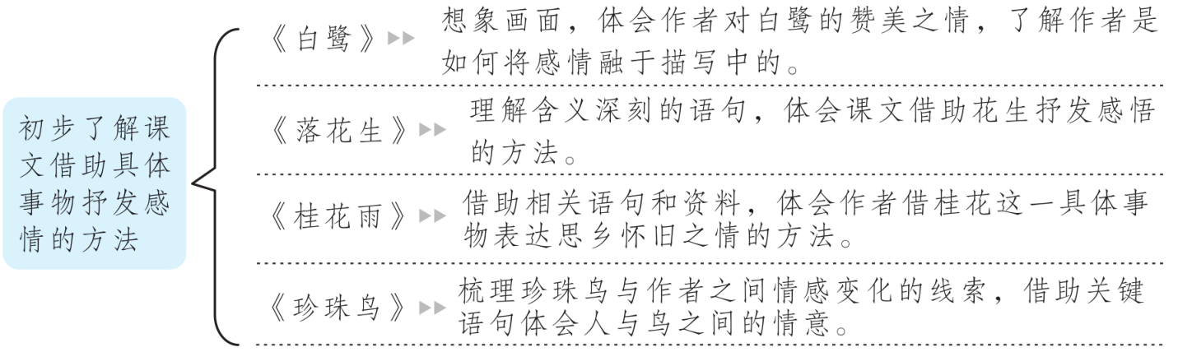
内容 | 教学要点
字词识写 | ◎认识24个生字，读准1个多音字，会写30个字，会写25个词语。  ◎比较同一词语在不同语境中的意思，并能恰当运用。
语言积累 | ◎背诵《白鹭》《蝉》。  ◎体会、积累蕴含作者感情的句子。
阅读理解 | ◎有感情地朗读课文。把握课文主要内容，体会作者表达的情感。  ◎初步了解课文借助具体事物抒发感情的方法。  ◎能结合具体语境，初步了解对比的方法在描写事物中的作用。  ◎能总结交流本单元课文借助具体事物抒发感情的方法。
口头表达 | ◎学会合理控制发言时间。  ◎能尊重不同见解，梳理总结大家的意见，制定出切实可行的班级公约。
书面表达 | ◎能仿照课文，写出由某一种事物想到的人。  ◎能把自己心爱之物的样子、来历写清楚，表达自己的喜爱之情。
实践活动 | ◎办一期“我的心爱之物”习作专栏，贴上习作和图片，和同学分享。
1 白 鹭
【教学目标】
1.认识“鹭、嫌”等6个生字，会写“宜、鹤”等10个字，会写“精巧、配合”等14个词语。
2.能想象并说出作者所描写的画面。
3.能借助关键语句，体会作者对白鹭的赞美之情，了解作者是如何把这种感情融入对白鹭的描写中的。
4.背诵课文，积累喜欢的段落。
【教学重难点】
1.能想象并说出作者所描写的画面。
2.能借助关键语句，体会作者对白鹭的赞美之情，了解作者是如何把这种感情融入对白鹭的描写中的。
【教学准备】
1.预习提纲：完成《状元大课堂·好学案》对应课时预习卡。
2.准备资料：“状元成才路”多媒体课件。
【教学课时】 2课时
第1课时
【课时目标】
1.认识“鹭、嫌”等6个生字，会写“宜、鹤”等10个字，会写“精巧、配合”等14个词语。
2.能借助关键语句，体会作者对白鹭的赞美之情，了解作者是如何把这种感情融入对白鹭的描写中的。
【教学过程】
板块一 情境导入，初识白鹭之美
1.单元导读，明确单元主题。
（1）导入：同学们，从今天起，我们进入五年级语文上册第一单元的学习。请同学们先自读课本第一单元导语页，并说一说：你发现了什么？
课件出示单元导语页上的内容和图片。
课件出示：
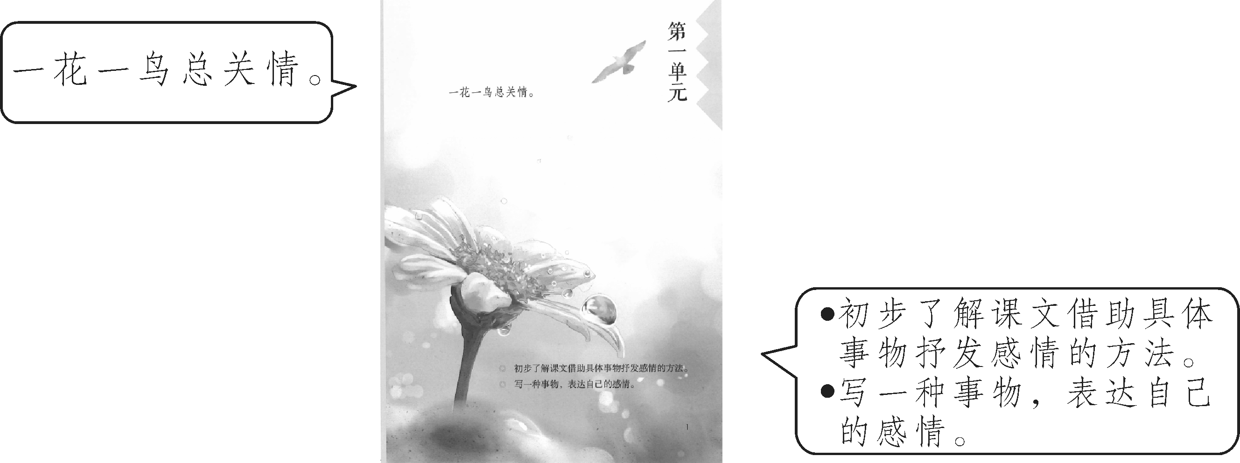
（2）引导看图。（预设：图上有一朵盛开的花，它有着金黄的花蕊、洁白的花瓣，露珠在花瓣上摇摇欲坠；空中有展翅飞翔的鸟；能想象到晨曦、微露、田野、清风……）
（3）引读句子：这个单元的课文内容与花鸟、自然有关，（学生读）一花一鸟总关情。这个单元的学习目标是——（学生读）初步了解课文借助具体事物抒发感情的方法；写一种事物，表达自己的感情。
语文要素
2.情境导入，初识白鹭之美。
（1）导入：“有情芍药含春泪，无力蔷薇卧晓枝。”“感时花溅泪，恨别鸟惊心。”自然万物，一花一鸟总关情。这个单元的四篇课文《白鹭》《落花生》《桂花雨》《珍珠鸟》，都是借助具体事物抒发感情的文章。我国的文学大师郭沫若先生对白鹭情有独钟，倾心赞美。他是怎样通过文字写出白鹭的美，抒发自己的感情的呢？今天我们就来学习第1课《白鹭》。
（2）板书课文题目，指导认识“鹭”。
提示：“鹭”是鸟类的一科，常见的有课文中提到的白鹭、朱鹭、苍鹭等。“鹭”是上声下形的形声字。（学生齐读课文题目）
（3）课件播放白鹭觅食、栖息、飞翔的视频（视频约两分钟），引导学生观看视频，交流：你对白鹭有什么印象？通过白鹭联想到了什么？
预设：白鹭雪白的羽毛衬着蓝天碧野，很美。让人联想到杜甫的诗句“两个黄鹂鸣翠柳，一行白鹭上青天”和张志和的词句“西塞山前白鹭飞，桃花流水鳜鱼肥”。
（4）过渡：白鹭在不同文人墨客的笔下各有特点，在杜甫和张志和的诗词中，白鹭是和翠柳、桃花等美的事物联系在一起的。郭沫若先生笔下的白鹭又是怎样的呢？让我们走进课文去感受一下吧！
【设计意图】单元学习伊始，教师引导学生读单元导语，让学生对单元主题与语文要素进行整体感知，明确学习目标，有的放矢。运用多媒体创设情境，直观感受白鹭之美，自然而然地激发学生对课文学习的兴趣。
板块二 初读课文，感知“白鹭如诗”
1.学生自由读课文。
自读要求：边读边将课文中的生字和带有生字的词语圈出来，借助工具书，联系上下文读准字音，理解词语。把课文读正确、读通顺。
2.自读反馈，检查字词。
课件出示：
白鹭 精巧 色素 适宜 白鹤 嫌弃 寻常 蓑毛 长喙 黛色 玻璃框 嵌入
镜匣 绝顶 嗜好 望哨 恩惠 清澄 铿锵 韵律 美中不足
（1）学生自由认读词语。
（2）指名认读，教师相机正音。
“蓑毛”的“蓑”读suō，“喙”读 huì，“框”读kuànɡ，“嵌”读qiàn，“匣”读 xiá，“嗜好”读shì hào，“澄”“铿锵”都是后鼻音。
（3）学生齐读词语。
3.学生分组朗读课文，教师相机指导学生把课文读正确、读流利。
4.学生默读课文，思考：在作者眼里，白鹭的形象是怎样的？学生找出课文中的关键句子，勾画出来并相互交流。
课件出示：
·白鹭是一首精巧的诗。
·白鹭实在是一首诗，一首韵在骨子里的散文诗。
（1）“精巧”是什么意思？（提示：可以通过近义词替换、拆字相加或联系上下文等方法来理解）引导体会“精巧”是精细巧妙的意思。
（2）从全文充满诗意的语言中我们可以感受到，在作者眼中，白鹭是一首诗。说说你从课文中的哪些地方感受到了“白鹭是一首精巧的诗”。
预设一：从第2～5自然段中，感受到了白鹭的外形美、色彩美。
预设二：从第6～8自然段中，感受到了白鹭在田间“钓鱼”、枝头独立、黄昏时低飞三种不同场景下所表现出的美。
【设计意图】引导学生在读准字音、读通句子的基础上朗读课文，找出课文中直接赞美白鹭的关键语句，从整体上把握文章的情感。同时落实“借助关键语句体会作者表达的情感”这一学习目标。
板块三 再读课文，感受外形美
1.学生快速阅读第2～5自然段，思考：这4个自然段写了什么？
预设：这4个自然段是围绕第2自然段来写的，从“色素的配合”和“身段的大小”两个方面写出了白鹭形象的适宜。
课件出示：
色素的配合，身段的大小，一切都很适宜。
（1）提问：“适宜”是什么意思？从课文第1～2自然段中，你体会到了什么？
引导体会：句子中的“适宜”指白鹭的颜色配合、身段大小都恰到好处。这句话写出了白鹭的外形精巧如诗，表达了作者对白鹭的喜爱之情。
（2）指导朗读：读好“一切”“适宜”，读出作者对白鹭的赞美之情。
2.感悟对比，品“身段美”。
课件出示：
白鹤太大而嫌生硬，即使如粉红的朱鹭或灰色的苍鹭，也觉得大了一些，而且太不寻常了。
（1）读句子，思考：作者想表现白鹭的美，为什么还要写白鹤、朱鹭和苍鹭呢？句中“太大”“嫌生硬”“大了一些”“太不寻常”等词语，表达了作者怎样的情感？
预设：作者是用白鹤、朱鹭、苍鹭和白鹭作对比，用“太大”“嫌生硬”“大了一些”“太不寻常”等词语表现出白鹤、朱鹭和苍鹭的不适宜，从而侧面突出白鹭的适宜。
（2）指导朗读：读出作者对白鹭的喜爱与赞美。（指名读）
3.感悟排比，品“颜色美”。
（1）教师引导：课文中还有哪些句子写出了白鹭“一切都很适宜”的美？学生交流。
课件出示：
那雪白的蓑毛，那全身的流线型结构，那铁色的长喙，那青色的脚，增之一分则嫌长，减之一分则嫌短，素之一忽则嫌白，黛之一忽则嫌黑。
（2）读句子，想象白鹭外形的精巧美，说说你对这句话的理解。
引导交流：从“雪白”“铁色”“青色”“素之一忽则嫌白，黛之一忽则嫌黑”中能感受到白鹭“色素的配合”十分适宜；从“增之一分则嫌长，减之一分则嫌短”中能感受到白鹭“身段的大小”恰到好处。这是对“适宜”的具体描写。
（3）提问：“一分”“一忽”是什么意思？怎样理解“蓑毛”“长喙”“素”“黛”？
引导体会：
①两个“一分”和两个“一忽”，在文中都是强调数量极其微小，小到极致。作者用词准确，说明了哪怕色素、身段发生一丁点儿变化，都会影响白鹭的美，凸显白鹭美得精巧、适宜。
②查字典理解“素”“黛”。（“素”的意思是“白”，“黛”的意思是“黑”）
③课件出示图片，引导学生根据图片理解“蓑毛”“长喙”。
4.对比阅读，体会情感。
（1）教师介绍：“增之一分则嫌长，减之一分则嫌短，素之一忽则嫌白，黛之一忽则嫌黑”这处描写，是借鉴并化用了战国时楚国文学家宋玉的作品《登徒子好色赋》中的句子。
课件出示：
·那雪白的蓑毛，那全身的流线型结构，那铁色的长喙，那青色的脚，增之一分则嫌长，减之一分则嫌短，素之一忽则嫌白，黛之一忽则嫌黑。
——郭沫若《白鹭》
·东家之子，增之一分则太长，减之一分则太短；著粉则太白，施朱则太赤。
——宋玉《登徒子好色赋》
（2）朗读文段，比较并说一说：你有什么发现？
（3）学生交流体会。
预设：运用“增减、长短、素黛、白黑”这几组反义词构成了排比式的语句，使语段整齐匀称，如诗一般。
（4）点拨：作者将对绝代佳人的描写用到白鹭身上，说说你从中体会到了什么。（体会到白鹭的外形之美，以及作者对白鹭的喜爱之情）
5.有感情地朗读课文，赞美白鹭“精巧如诗”。
（1）导读：同学们不仅感受了白鹭精巧的外形美，也体会到了文章表达的精巧。作者用诗意的语言写出了白鹭因为常见而被人忘却的美。老师将课文中的部分语句以诗的形式写了出来，我们一起来读一读。
课件出示：
白鹭/是一首精巧的诗
色素的配合/身段的大小/一切都很适宜
那雪白的蓑毛/那全身的流线型结构/那铁色的长喙/那青色的脚/增之一分则嫌长/减之一分则嫌短/素之一忽则嫌白/黛之一忽则嫌黑
教师指导朗读。（配图片和音乐）
（2）学生自由练习有感情地朗读课文第1～5自然段。课件出示配文的插图，指名配乐读。师生合作读。试着背诵第1～5自然段。
【设计意图】阅读就是与文本对话的过程。 这个环节紧扣“适宜”二字，引导学生深入文本，抓住“嫌生硬”“太不寻常”等关键词，在对比阅读中体会白鹭的美。同时引入宋玉的赋，让学生通过类比阅读进一步体会白鹭之美，其外形的“适宜”程度无可挑剔，实在精巧如诗。帮助学生在理解课文内容的基础上，将图画、文字、音乐结合起来感受和体会，通过形式多样的读，体会表达方法，抒发情感，背诵积累。
板块四 学习写字，抄写积累
1.学习本课要求会写的字。
课件出示：
宜 鹤 嫌 朱 嵌 框 匣 哨 恩 韵
（1）引导观察，说一说：哪些字比较难写？在书写这些字时，你想提醒大家注意些什么？
（2）指导书写。教师范写“嫌、嵌、匣”，边写边提示书写要点：
①嫌：左窄右宽，左部“女”的撇点与右部“兼”的撇形成避让。
②嵌：“山”扁小，“甘”上横向左探出，中间是一横，“欠”的捺要舒展。
③匣：三包围结构，注意先写横，再写里面的“甲”，最后写竖折。
（3）学生练写，展评。
（4）学生自主练写其他字。教师边巡视边提示书写要点：
①鹤、韵：左右宽窄相当，“鹤”字第三笔是长撇。
②框：左窄右宽，写时要注意右半部分的笔顺是先写横，再写“王”，最后写竖折。
③哨：“肖”上面的部分不要写成“小”。
④恩：上长下短，“因”字不要写成“田”，注意框内的“大”末笔捺变点。
2.布置作业。
（1）抄写本课词语表中的词语。
（2）背诵课文第1～5自然段，并摘抄你喜欢的自然段。
【设计意图】五年级学生识字、写字已经有了一定的基础和功底，教学中引导学生自己观察、发现生字识记、书写的规律，相互提醒、交流，培养学生自主识写生字的能力与书写的自信心。本文语言优美，是学生学习语言的典型范本，学生可以通过摘抄文句积累语言。
第2课时
【课时目标】
1.能想象并说出作者所描写的画面。
2.背诵课文，积累喜欢的段落。
3.能借助关键语句，体会作者对白鹭的赞美之情，了解作者是如何把这种感情融入对白鹭的描写中的。
【教学过程】
板块一 配乐朗读，回味形象美
1.导入：“白鹭是一首精巧的诗。色素的配合，身段的大小，一切都很适宜。”让我们一起来朗读课文第1～5自然段，再次欣赏白鹭的美吧！
2.配乐，教师和学生一起朗读。
3.过渡：“白鹭是一首精巧的诗”，作者为什么又说“白鹭实在是一首诗，一首韵在骨子里的散文诗”呢？让我们走进课文第6～11自然段，去感受白鹭的神韵，感受课文的意境美，体会作者对白鹭美的独特感受吧！
【设计意图】回顾上节课所学内容，回味白鹭那精巧如诗的外形美，积累语言。提出问题“为什么又说白鹭是一首韵在骨子里的散文诗”，激发学生进一步品读课文的兴趣。
板块二 想象画面，感悟神韵美
1.小组合作，读中想象画面。
课件出示小组合作学习单，学生按要求学习，教师巡视指导，引导学生想象画面。
课件出示：
小组合作学习单
·小组内轮流读课文第6～8自然段，试着读出画面美。
·选择第6～8自然段中的一个自然段，发挥想象，说说你仿佛看到了怎样的画面。
·第6～8自然段描绘了三幅优美的图画，请你为每幅图画起一个名字，写在教材上每个自然段的末尾。
2.引导交流，说中悟神韵。
（1）比较归纳，取画名：课文第6～8自然段描绘了哪三幅优美的图画？你为每幅图起了什么样的名字？
学生交流预设：白鹭垂钓图、白鹭瞭望图、白鹭起舞图……
（2）描述画面，悟神韵：请你选择第6～8自然段中的一个自然段，说说你仿佛看到了一幅怎样的画面。
①预设一：学生交流第6自然段的内容，感悟白鹭垂钓时的悠然、宁静。
a.引导学生想象，体会“钓”字的形象传神：白鹭怎样钓鱼？你仿佛看到了怎样的情景？
学生交流预设：一个“钓”字用得极其形象传神。作者用拟人的写法，将捕鱼的白鹭想象成在钓鱼，使白鹭捕食时的悠然自得，与清水田的宁静澄澈浑然一体。
b.提问： “玻璃框”“镜匣”指什么？“嵌”是什么意思？通过这些词语，你能想象到怎样的画面？
学生交流预设：清澈的水田就像玻璃框，一两只白鹭悠然地站在水田中，望着水田里游动的小鱼。突然，一只白鹭迅速地叼起一条小鱼，一口吞了下去，随后又静静地站立不动。一切都那么安宁，似乎什么都没发生过。水田就像透明的镜匣，倒映着白鹭的身影。远远看去，就像一幅水墨画，画中的主角是白鹭，美得让人心旷神怡……
c.指名读：带着这种感受，读出白鹭在水田中“钓鱼”的悠然、宁静之美。
②预设二：学生交流第7自然段的内容，感悟白鹭闲立枝头远眺的独特、悠然。
a.引导想象：白鹭孤独地站立于小树的绝顶，人们说它是在望哨，可它真是在望哨吗？（不是在望哨。“望哨”给人紧张、不安稳的感觉，而白鹭站在树顶时的状态是悠然的。）
b.提问：“嗜好”是什么意思？白鹭的嗜好是什么？从“孤独”“悠然”“嗜好”这些词语中，你能感受到什么？你能想象白鹭在干什么吗？
学生交流预设：“嗜好”指特殊的爱好。枝头独立是白鹭的嗜好，凸显了白鹭高雅脱俗之美。白鹭站在树顶上，让人感受到孤独也好，悠然也罢，作者的意思是说白鹭优雅矜持，让人产生美的联想和感受。它可能在眺望远方的风景，可能在思念久别的朋友，可能在等待觅食的同伴……总之，它是闲适的、悠然的。
c.指名读，读出白鹭闲立枝头远眺的悠然之美。
③预设三：学生交流第8自然段的内容，感悟白鹭低飞时的清纯、美丽。
a.想象画面，用自己的话描述：在黄昏时的乡村，人们偶见白鹭低飞的画面会是怎样的？他们会有什么感受？
学生交流预设：黄昏的空中，白鹭翩翩的身影，时而掠过……时而盘旋于……时而飞向……晚归的农民们，放学的孩子们……看到白鹭，它的蓑毛是那样洁白，映着余晖，清纯美丽，宛若仙子，让人感受到“落霞与孤鹜齐飞，秋水共长天一色”的诗意之美。
b.为什么作者说“偶见白鹭的低飞，更是乡居生活中的一种恩惠”？怎样理解“那是清澄的形象化，而且具有生命了”？
学生交流预设：黄昏的空中白鹭低飞，把人们所向往的安定、纯洁、恬静的境界形象地展现出来了，生活在这样的环境中是一种享受，因此作者说这“更是乡居生活中的一种恩惠”。“清澄”原指水清澈透明，在课文中比喻画面清纯美丽。白鹭在黄昏的空中低飞，这本是乡村偶见的情景，在作者眼里却是“清澄的形象化”，正突出了画面清纯美丽的特点。
c.男女生分读，读出画面的清澄之美。
3.看图练习，背中悟表达。
课件出示第6～8自然段描述的三幅图画及提示词，学生看图朗读或背诵相关文段。
课件出示：
第一幅图——白鹭垂钓图 在清水田里 时有 站着钓鱼
第二幅图——白鹭瞭望图 晴天的清晨 每每 站立于小树的绝顶
第三幅图——白鹭起舞图 黄昏的空中 偶见 低飞
4.小结：水田“钓鱼”、枝头独立、空中低飞，这些本是白鹭的生活习性，然而，作者运用了拟人和对比的手法，写出了白鹭在不同场景中如诗如画般的美丽，表现了白鹭的优雅独特，看到这样的画面就如同在读“一首韵在骨子里的散文诗”。
【设计意图】白鹭的神韵之美以及“清澄的形象化”等，学生难以感悟。突破难点的方法还是读与想象。通过引导学生品读第6～8自然段中的关键句子，反复运用图文对照的方式朗读，想象补白，描述画面，在文字与画面的转换中，体会作者的情感，感悟文章借物抒情的表达方法。
板块三 读写结合，学习表达美
1.抓关键句，体会情感。
（1）导读：白鹭不仅外形美得如精巧的诗，而且生活的场景也如诗如画。这样美的白鹭激发了作者怎样的情感呢？让我们一起读课文第9～11自然段。
（2）教师引读“或许有人会感到美中不足”，学生接读后面的文段“白鹭不会唱歌……”。
（3）引导理解：“白鹭实在是一首诗，一首韵在骨子里的散文诗”表达了作者怎样的情感？这句话在文中有什么作用？
①快速默读全文，思考：文中哪几个地方写到了作者对白鹭的感受与人们的不同？用横线画出相关句子。读读句子，体会作者的情感。
②学生交流，教师相机出示课件。
课件出示：
·然而白鹭却因为它的常见，而被人忘却了它的美。（作者发现白鹭的寻常之美）
·人们说它是在望哨，可它真是在望哨吗？（作者能欣赏白鹭的独特、悠然之美）
·或许有人会感到美中不足，白鹭不会唱歌。但是白鹭本身不就是一首很优美的歌吗？
——不，歌未免太铿锵了。
白鹭实在是一首诗，一首韵在骨子里的散文诗。（作者对白鹭的喜爱和赞美之情）
③有感情地朗读课文最后一句话，说说作者为什么说“白鹭实在是一首诗，一首韵在骨子里的散文诗”。
学生交流后，教师小结：白鹭优美而不张扬，它常见且平凡，孤独而又悠然，它清澄得如诗如画。这句话总结全文，抒发了作者对白鹭的赞美之情，与课文开头相呼应，使文章浑然一体。
语文要素
2.整体回归，学习表达。
（1）有感情地朗读课文，说说课文主要写了什么，是按什么顺序写的，完成课文结构图。
课件出示：
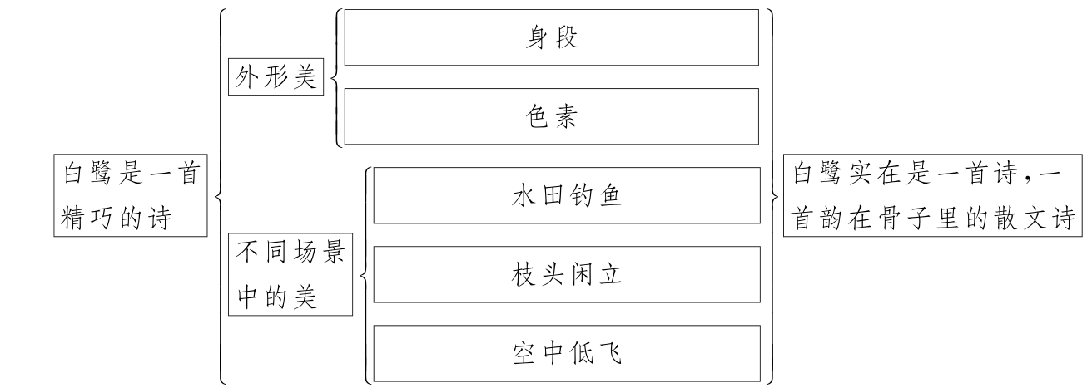
（2）看结构图，回顾全文。说一说：作者是怎样将自己的情感融入对白鹭的描写中的？
引导学生总结表达方法：描写了两个方面，三幅画面；运用了对比、比喻、排比等手法；直接抒情；用词精确等。
（3）看结构图，引导学生背诵课文。
3.仿写练习，学习表达。
从下面两个题目中任选一题，完成仿写练习。
题目一：学习课文第5自然段的写法，写一种小动物的外形。
题目二：学习课文第6～8自然段的写法，写一种小动物，抓住一两个生活场景来写，突出它的特点，抒发自己对它的感情。
【设计意图】读写结合，当堂训练，以评导写，指导修改，落实一课一得，并初步了解对比手法与借助具体事物抒发感情的表达方法。
板块四 课外拓展，享受阅读美
1.合作读描写白鹭的古诗，享受古诗中的自然美。
（1）过渡：白鹭，自古以来就是文人喜爱描写的对象，让我们到古诗中欣赏白鹭的美吧！（老师说上句，同学们接下句）
课件出示：
·两个黄鹂鸣翠柳，一行白鹭上青天。
·漠漠水田飞白鹭，阴阴夏木啭黄鹂。
·西塞山前白鹭飞，桃花流水鳜鱼肥。
·雪衣雪发青玉嘴，群捕鱼儿溪影中。惊飞远映碧山去，一树梨花落晚风。
（2）引导：不光白鹭，自然界中的万物皆有情趣，皆能为我们代言。自由朗读课本第14页的古诗《蝉》，体会诗人的情感。
2.交流知作者，享受课外读物中的情感美。
（1）教师引导：让我们像作者郭沫若一样，做一个热爱生活、细致观察自然的人。
（2）学生交流课前搜集的有关郭沫若的资料。教师相机推荐阅读：郭沫若的诗集《女神》、历史剧《屈原》剧本。
（3）小结：生活中不是缺少美，而是缺少发现美的眼睛。希望同学们课外多观察、多阅读，发现平凡生活中的美，用本课学到的表达方法写出对美的感受。
【设计意图】拓展读古诗，感受古诗中白鹭的美；推荐阅读，让课内阅读向课外延伸。
【板书设计】
1 白鹭
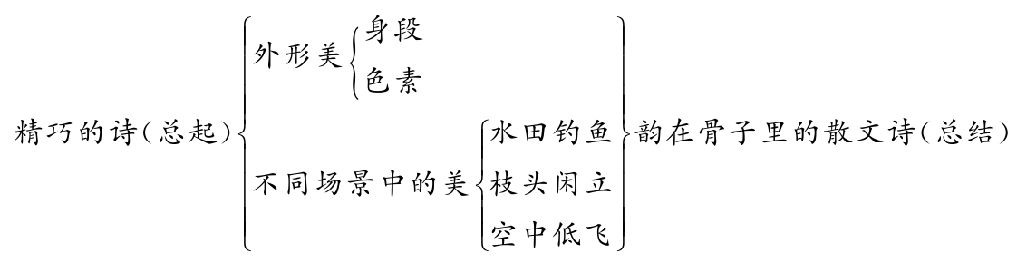
【作业设计】
见《状元大课堂·好学案》对应课时作业。
【教学反思】
《白鹭》这篇散文语言凝练含蓄，句句含情，白鹭的外形之美和在不同场景中展现出的美跃然纸上。课文有些语句比较抽象，例如“清澄的形象化”“韵在骨子里的散文诗”等。根据文体特点，我主要采用以下方法突出重点，突破难点：
1.借助关键词句，感受白鹭的形象美。
首先我从整体入手，抓住课文首尾两个关键句，让学生初步感受白鹭的精巧如诗，是“韵在骨子里的散文诗”；然后紧扣“精巧、适宜”，在对比品读中，体会白鹭的外形精巧如诗，在品读排比句的描写中，体会作者对白鹭的喜爱、赞美之情；接着抓住对“悠然”“清澄”等词语的理解，读出白鹭在不同场景中的美；最后找出文中作者直抒胸臆的三处语句，读出文中之情，体会语言之美。
2.在读中想象画面，感受白鹭的神韵美。
我通过引导学生想象白鹭水田独钓的清澄宁静，补白其枝头闲立的悠然之态，代入偶见黄昏低飞的角色感受，并通过充分的、多种形式的朗读，文字、画面、音乐相融，使学生读出情感，体会表达方法，目标层层递进，落实了“初步了解课文借助具体事物抒发感情的方法”这一语文要素。

